WICHTIGE INFORMATIONEN!

→Bitte geben Sie Ihrem Kind an jedem Tag Frühstück mit, da wir zwischen 9:00 Uhr und 9:30 Uhr gemeinsam frühstücken möchten.

→Ihr Kind sollte zwischen 8:00 Uhr und 10:00 Uhr bei uns eintreffen. Falls Ihr Kind an einigen Tagen später oder gar nicht kommen sollte, geben Sie uns bitte bis spätestens 10:00 Uhr Bescheid.

→Für den Event Tag "Greifvogel Hautnah erleben" benötigen die Kinder Wetterfeste Kleidung sowie festes Schuhwerk, da die Greifvögel auch bei Regenwetter kommen!. Die Trainingseinheit wird im Schulgarten stattfinden.

→Während der Ferienbetreuung erreichen Sie uns in der Einrichtung unter folgenden Telefonnummern:

0221/3550156-22 oder -24

Offene Ganztagsschule
St. Nikolaus

Alles was fliegt

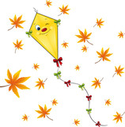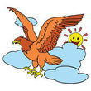
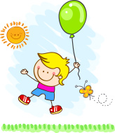

Herbstferienprogramm 2016
vom 10. bis 14. Oktober
Liebe Eltern,

Sie haben Ihr Kind für die Herbstferienbetreuung angemeldet. Ihr Kind wird in der _________________ Gruppe betreut.

Auf dem Programm stehen wieder viele tolle Angebote aus den unterschiedlichen Bildungsbereichen.

Am Mittwoch, den 12. Oktober findet ein besonderes Angebot mit Greifvögeln statt. Falkner aus dem Naturerlebnispark Greifvogel Hürth, kommen zu uns in die Einrichtung. Die Kinder erleben eine Greifvogel - Flugshow und erfahren wissenswertes über die Tiere und die Falknerei.

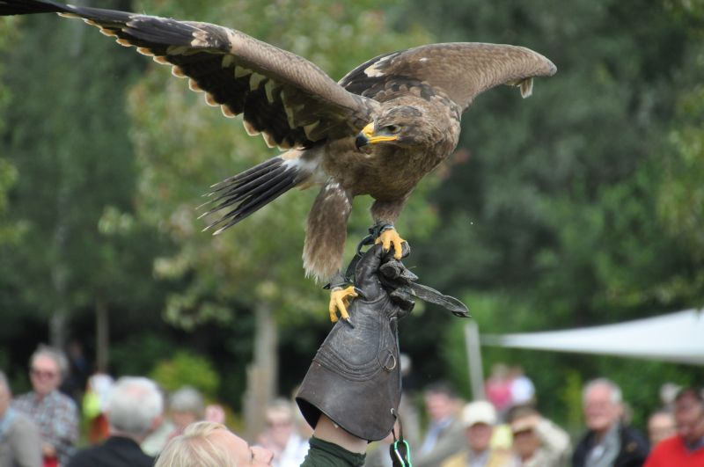

Wir freuen uns auf eine schöne Herbstferienbetreuung…

Ihr OGS Team
Erste Ferienwoche (10.10.16 – 14.10.16)

In der Ferienwoche werden die Kinder die Möglichkeit erhalten die Welt der Schmetterlinge, der Fledermäusen und Batmann kennen zu lernen.
Wir werden Vogelmobile, Fallschirme, Flugdrachen, Traumfänger, fliegende Untertassen und Papierflieger mit den Kindern basteln. Star Wars Figuren bauen wir mit Legosteine nach.
Eine Traumreise verzaubert uns in die Welt des Fliegens.
Wir werden Flugzeuge mit Hilfe einer APP und Vogelstimmen anhand eines Rekorders bestimmen.
Auf einer selbst gestalteten Collage werden wir "alles was fliegt" künstlerisch festhalten.
Die Kinder können Eulen nähen und backen.
Bewegungsangebote wie z.B. Riesenvolleyball spielen, ein Vogel - Quiz oder kleine Ausflüge in den Park, um die selbst kreierten Drachen fliegen zu lassen, stehen ebenfalls auf dem Programm.
